# Bauarten von Getrieben in PKW-Anwendungen

Getriebeanwendungen in Pkw können in Stufen- und Stufenlosgetriebekonzepte unterteilt werden. Stufengetriebekonzeptestellen Getriebevarianten dar, welche eine endliche Anzahlvon Gängen besitzen. Dazu gehören

* Handschaltgetriebe (MT, manual transmission)
* Automatisierte Handschaltgetriebe (AMT, automated manual transmission)
* Doppelkupplungsgetriebe (DCT, double clutch transmission)
* Automatikgetriebe (AT, automatic transmission)
* DHT-Getriebe(Deticated Hybrid Transmission)

Stufenlosgetriebe (CVT, continuously variable transmission) bilden die zweite Gruppe. Im Unterschied zu Stufengetrieben nutzen sie Variatoren zur stufenlosen Einstellung der Getriebeübersetzung.

Handschaltgetrieben dominieren seit jeher den Getriebemarkt im PKW-Bereich. Dabei stellen Handschaltgetriebe die am häufigsten gebaute Getriebevariante für PKW dar. Schon früh, aber lange Zeit ohne nennenswerte Stückzahlen und im gehobenen Segment zwischenzeitlich ganz verschwunden, gab es die automatisierten Handschaltgetriebe.

Doppelkupplungsgetriebe wurden erstmals im Jahre 2003 von VW unter dem Markennamen DSG (Direktschaltgetriebe) in Serienfahrzeugen eingeführt.

In den 80er Jahren verwendete Porsche Doppelkupplungsgetriebe erstmals im Rennsport. Auf

Grund der für den Serieneinsatz zu aufwendigen Getriebesteuerung hat diese Getriebeart

jedoch erst spät im Pkw-Sektor Einzug gefunden.

(Fischer et al., 2012, Das Getriebebuch, S 217)

## Handschaltgetriebe (MT, manual transmission)

Handschaltgetriebe, auch manuelle Schaltgetriebe genannt, besitzen aufgrund ihrer geringen Herstellkosten und des hohen Wirkungsgrades in Europa sowie weltweit auf vielen wichtigen Märkten die größte Kundenakzeptanz. Sowohl das Schalten eines Ganges als auch die Betätigung der Kupplungen werden bei Handschaltgetrieben manuell vom Fahrer ausgeführt. Eine Unterscheidungsmöglichkeit für manuelle Schaltgetriebe besteht in der Anzahl der Drehzahl-oder Drehmomentwandlungen (Stufen) innerhalb des Getriebes. Für frontgetriebene Fahrzeuge mit quer verbautem Motor werden häufig zweistufige Vorgelegegetriebe verwendet. Bei heckgetriebenen Varianten mit einem frontlängs verbauten Motor kommen meist einstufige Vorgelegegetriebe zum Einsatz.

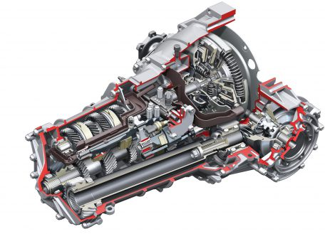

Abbildung : Sechsganggetriebe für Frontantrieb [AUDI AG 2011]

Bei manuellen Schaltgetrieben handelt es sich um Stirnradgetriebe. Auf mindestens zwei

Parallel verlaufenden Wellen sind dabei die Zahnradpaarungen für die jeweiligen Gangstufen

angeordnet, die aus jeweils einem Festrad und einem Losrad bestehen. Das Festrad ist drehfest mit der einen Welle verbunden, während sich das Losrad auf der anderen Welle frei

drehen kann. Erst wenn ein Gang geschaltet wird, werden Losrad und Welle durch eine Schalteinrichtung verbunden.

Bei Handschaltgetrieben werden neben den allgemeinen Konstruktionselementen zusätzliche Elemente verwendet: die innere und die äußere Schaltung sowie Synchronisationseinheiten.

Über die äußere Schaltung erfolgt die Gangwahl durch den Fahrer. Die äußere Schaltung setzt

dabei die Bewegungen des Wählens (Gasse) und des Schaltens (Gang) durch ein

Schaltgestänge oder durch Seilzüge bis zur inneren Schaltung um. Der Begriff äußere Schaltung umfasst alle Bauteile, die sich außerhalb des Getriebes befinden und zur Umsetzung der Fahrervorgabe notwendig sind.

Die innere Schaltung befindet sich innerhalb des Getriebes und wird dazu verwendet,

Synchronisationseinheiten oder bei nicht synchronisierten Getrieben z.B. Klauenkupplungen

entsprechend der Fahrervorgabe zu betätigen.

(Fischer et al., 2012, Das Getriebebuch, Springer-Verlag, Wein ,S 217)

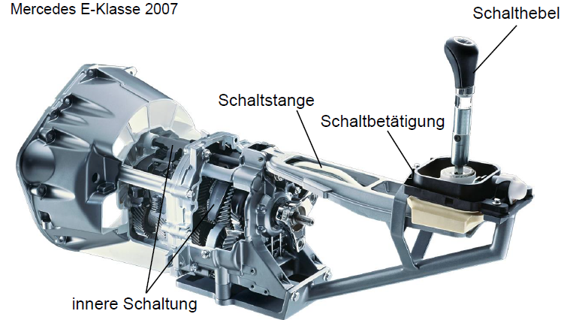

Abbildung : Äußere Schalteinrichtung

## Automatisierte Handschaltgetriebe (AMT, automated manual transmission)

Automatisierte Schaltgetriebe (AMT) leiten sich aus den manuellen Schaltgetrieben ab. Sowohl das Kuppeln, das Anfahren als auch das Gangwechseln erfolgen vollautomatisiert über Aktuator. Aufgrund der Tatsache, dass automatisierte Schaltgetriebe auf den manuellen Schaltgetrieben basieren, erweist der Wirkungsgrad auch hier als vorteilhaft. Ein weiterer Vorteil ist der Bedienkomfort, der durch die Automatisierung erreicht wird. Der entscheidende Nachteil dieser Getriebebauart ist der deutlich schlechtere Schaltkomfort im Vergleich zu Wandler-Stufenautomaten (AT). Dies ist der Hauptgrund dafür, dass sich die Verbreitung automatisierte Schaltgetriebe bisher auf bestimmte Fahrzeugklasse und Märkte beschränkt.

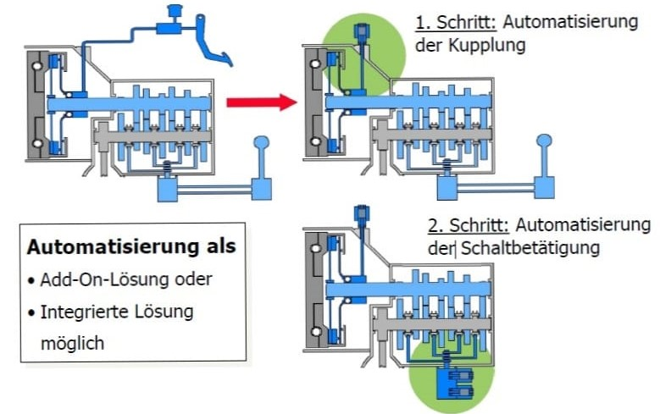

Abbildung : Vom MT zum AMT Quelle:[Gre06]

Die Abbildung 3 fasst den Automatisierungsprozess eines manuellen Schaltgetriebes zusammen. Die Automatisierung der Vorgänge „Kuppeln“ und „Anfahren“ erfolgt durch den Einbau eines Kupplungsaktuators. Der Vorgang „Schalten“ wird anschließend ebenso durch entsprechende Aktuatoren automatisiert. Man unterscheidet grundsätzlich sogenannte „Add-On-Lösungen“ und integrierte Lösungen.

Bei „Add-on-Lösungen“ werden manuelle Schaltgetriebe mit herkömmlicher äußerer und innerer Schaltung sowie einer fußbetätigten Kupplung als Basisgetriebe verwendet. Es wird im ersten Schritt die Kupplungsbetätigung durch einen elektromechanischen bzw. hydraulischen Aktuator ersetzt. Im zweiten Schritt wird bei „Add-On-Lösung“ die äußere Schaltung durch zwei Aktuatoren ersetzt. Man benötigt dabei einen Aktuator für die Wählbewegung und einen weiteren für die Schaltbewegung an der Schaltwelle. Diese Aktuatoren werden meist hydraulisch betätigt. „Add-On“-Systeme können kostengünstig produziert werden, da ausgehend von einem Basisgetriebe, sich mehrere Getriebevarianten ableiten lassen.

Integrierte Lösungen können nicht vorhandenen Handschaltgetrieben abgeleitet werden. Anders als bei „Add-On“-Systemen müssen die Gänge nicht im üblichen Schaltschema angeordnet sein, was wiederum Vorteile hinsichtlich der Gestaltungsmöglichkeiten für die innere Schaltung bietet. Ein Überspringen der Gänge ist mit einer Schaltwalze jedoch nicht möglich. Man bezeichnet solche Getriebe deshalb auch als sequentielle Getriebe.

Automatisierte Schaltgetriebe werden häufig im Motorsport (DTM, Formel 1) verwendet, da hierbei Komfortaspekte keine Rollen spielen. Die primären Kriterien sind in diesem Zusammenhang die Fahrerentlastung, kurze Schaltzeiten und ein hoher Wirkungsgrad.

(Küçükay ,Ferrit (2020) Skriptum zur Vorlesung Grundlagen der Fahrzeugkonstruktion. Institut für Fahrzeugtechnik, Technische Universität Braunschweig, S 211-214)

[Gre06] GREINER, J.: Management Fernlehrgang – Getriebe im Automobil. 2006.- Doppelkupplungsgetriebe

## Doppelkupplungsgetriebe (DCT, double clutch transmission)

Typische Doppelkupplungsgetriebe (DCT) besitzen sechs bis sieben Gänge und sind in Vorgelegebauweise für Frontquer-,Frontlängs- oder Standardeinbau konzipiert. DCT in Vorgelegebauweise ermöglichen ein Antriebssystem, das Fahrspaß mit Schaltqualität auf höchstem Niveau und optimaler Effizienz verbindet, wobei der Gesamtwirkungsgrad des Getriebes von verschiedenen Parametern, wie Reibung, Schleppmoment sowie Energiebedarf der Aktuatorik, abhängt [1]. Insbesondere die relativ flexible Anpassung der DCT an den Antriebstrang in einer Vielzahl verschiedener Anwendungen, wo außer auf die Fahrleistungen konsequent auf Wirtschaftlichkeit gesetzt werden muss, ist durch die Wahlfreiheit der Übersetzungsverhältnisse gegeben. Hier muss jedoch darauf hingewiesen werden, dass die Achsabstände letztendlich die Übersetzungswahl reglementieren. DCT vereinen die Vorteile von manuellen Getrieben und Automatikgetrieben. Sie bieten:

­– Fahrdynamik auch ohne manuelles Schalten (sportlich und komfortabel)

– Verbrauchseffizienz im Zyklus vergleichbar mit manuellen Getrieben

– zugkraftunterbrechungsfreie Schaltungen wie im Automatikgetriebe

– wenige Abhängigkeiten zwischen den Gangübersetzungen (Übersetzungen lassen sich mit

geringem Aufwand ändern, wobei die Achsabstände reglementieren)

– Allrad-Anwendbarkeit

– Start-Stopp- und Hybridfähigkeit

– Verwendbarkeit und Erweiterbarkeit von bestehenden, für manuelle Getriebe eingerichteten

Fertigungskapazitäten für viele Bauelemente (für die Doppelkupplung und die Mechatronik

ist eine neue Fertigung notwendig)

(Fischer et al., 2012, Das Getriebebuch, Springer-Verlag, Wein ,S 240)

[1] Inderwisch K, Kassel T, Kucukay F (2010) Optimisation of the efficiency of dual-clutch transmissions. In: FISITA 2010 World Automotive Congress. Federation Internationale des Societes d’Ingenieurs des Techniques de l’Automobile, London

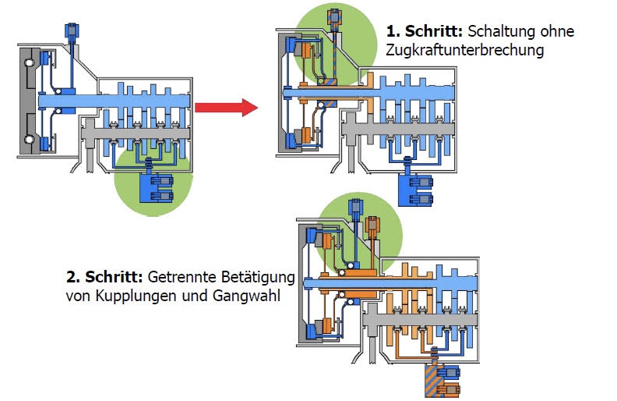

Abbildung : Vom AMT zum DCT [ZF a]

Ausgehend von einem automatisierten Schaltgetriebe in Abbildung 4 wird im ersten Schritt zugkraftunterbrechungsfreies Schalten ermöglicht. Dies geschieht durch die Verwendung einer Doppelkupplung. Im zweiten Schritt werden die Übersetzungsstufen des Getriebes auf zwei „Teilgetriebe“ aufgeteilt, wobei jedes Teilgetriebe über eine eigene Kupplung verfügt. Es existieren zwei Antriebswellen für die geraden und für die ungeraden Gänge. Die Losräder hingegen können befinden sich weiterhin auf einer Vorgelege- oder Abtriebswelle. Somit wird eine getrennte Betätigung von Kupplung und Gangwahl erreicht.

(Küçükay ,Ferrit (2020) Skriptum zur Vorlesung Grundlagen der Fahrzeugkonstruktion. Institut für Fahrzeugtechnik, Technische Universität Braunschweig, S 214)

## Automatikgetriebe (AT, automatic transmission)

Automatikgetriebe, bekannt auch unter den Bezeichnungen „Stufenautomaten“ oder „Automatgetriebe“ , stellen eine bewährte Technologie im Bereich automatisch schaltender Getriebe dar. Seit jeher werden Stufenautomaten mit Wandler als Anfahrelemente kombiniert. Die Stufenautomaten selbst bestehen in der Regel aus mehreren nacheinander geschalteten Planetenradsätzen. Planetenradsätzen bilden demnach die Grundlage für Stufenautomaten und sollen nun eingehender betrachtet werden.

Planetenradsätze bzw. Planetengetriebe gehören zu den Umlaufgetrieben. Einfache Planetengetriebe bestehen aus einem Sonnenrad, meist drei Planetenrädern und einem Hohlrad (vgl. Abbildung 5).

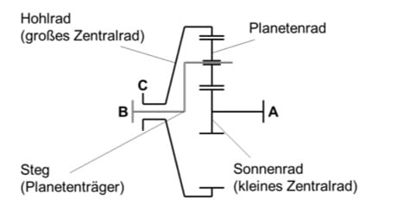

Abbildung : Einfaches Planetengetriebe, links Foto, rechts schematische Darstellung [Lo96]

Die Planetenräder befinden sich dabei sowohl mit dem Sonnen- als auch dem Hohlrad im Eingriff und werden über einen Steg geführt. Man benutzt mehrere Planetenräder um die Belastungen gleichmäßiger und insgesamt niedriger zu halten. Alle Achsen der Planetenräder rotieren um die Getriebehauptachse. Legt man den Steg fest, so erhält man ein sogenanntes Standgetriebe.

Neben den einfachen Planetengetrieben existieren noch andere Bauarten für Planetengetriebe einen sogenannten Ravigneauxsatz. Es handelt sich dabei um zwei gekoppelte Planetenradsätze. Der Ravigneauxsatz wird auch als reduzierter Planetenradsatz bezeichnet, da der Bauaufwand durch die konstruktive Integration zweier Planetenradsätze „reduziert“ wird.

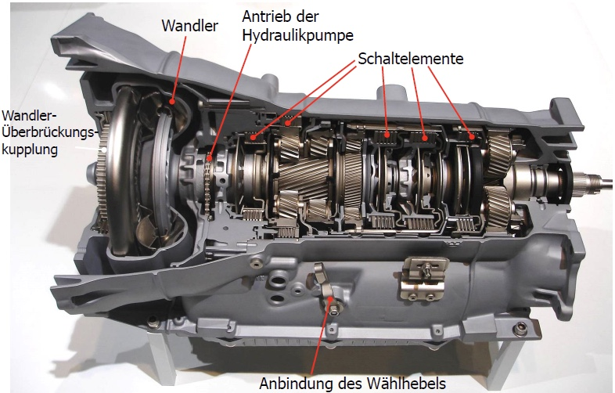

Abbildung : 8-Gang Automatikgetriebe von ZF [ZF a]

(Küçükay ,Ferrit (2020) Skriptum zur Vorlesung Grundlagen der Fahrzeugkonstruktion. Institut für Fahrzeugtechnik, Technische Universität Braunschweig, S 226)

[ZF a] ZF FRIEDRICHSHAFEN

[Lo96] Loomann, J.: Zahnradgetriebe. Berlin, Heidelberg, New York, Tokyo: Springer; 1996

## DHT-Getriebe (Deticated Hybrid Transmission)

Ein dediziertes Hybridgetriebe umfasst mindestens zwei Antriebsquellen, den Verbrennungsmotor und mindestens eine E-Maschine. Ohne eine der Antriebsquellen ist nicht vollständig funktionsfähig. Das DHT kann mehrere Modi bieten, wie zum Beispiel: serieller Modus, paralleler Modus, leistungsverzweigter CVT-Modus, rein elektrischer Modus und VKM-Modus. Optional kommt das DHT ohne ein zusätzliches Anfahrelement aus.

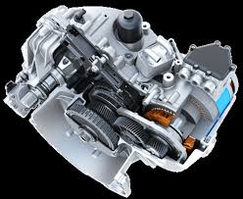

Abbildung 7: AVL Future Hybid 7 and 8 Mode [AVL]

(Küçükay ,Ferrit (2020) Skriptum zur Vorlesung Grundlagen der Fahrzeugkonstruktion. Institut für Fahrzeugtechnik, Technische Universität Braunschweig, S 230)

(Küçükay ,Ferrit (2020) Skriptum zur Vorlesung Grundlagen der Fahrzeugkonstruktion. Institut für Fahrzeugtechnik, Technische Universität Braunschweig, S 226)